Hinweis:
Beim Zeichnen auf Isometriepapier tritt häufig trotz Einhaltung der Regeln ein unbefriedigendes Ergebnis auf: Wenn das Papier um 90° gedreht verwendet wurde, kippen die Würfelbauten!

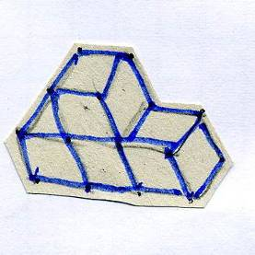

Aufgabe 1:

c)

d) Die Schwierigkeit ist, dass verdeckte Linien nicht gezeichnet werden sollten; das erkennen einige erst in der Diskussion. Ein typischer Vorschlag ist, erst alles zu zeichnen und dann die überflüssigen Linien wieder auszuradieren.
Die sinnvolle Taktik, von oben nach unten und von vorne nach hinten zu arbeiten, um das Radieren zu vermeiden, wird von einem teil der Schüler durchaus erkannt und sinvoll angewandt.

Aufgabe 2:

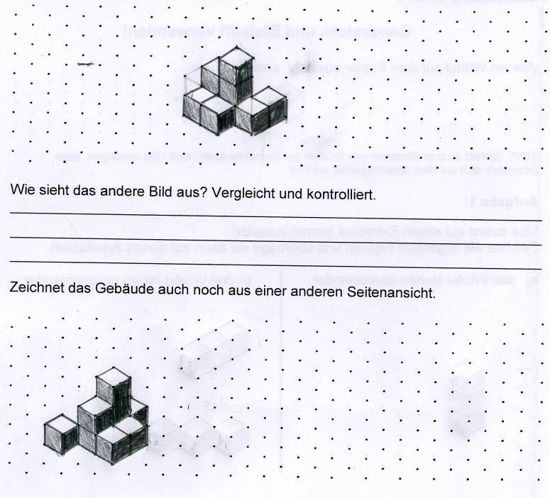
Das Zeichnen wird wie selbstverständlich durchgeführt, der Vergleich wird selten schriftlich dokumentiert.

Aufgabe 3 wurde oft aus Zeitgründen nicht mehr bearbeitet. Hier die jeweils anderen drei Ansichten:

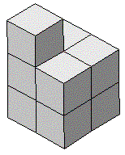 | 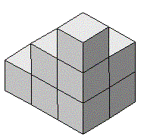 | 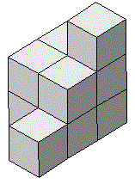
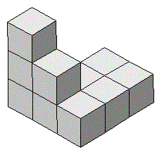 | 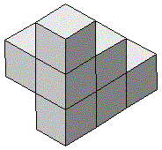 | 